Reproduire un polygone sur un quadrillage :
la démarche à suivre

L’an dernier, en CE1, tu t’es déjà exercé(e) à reproduire des figures à l’identique.
Je te propose une démarche qui te permettra de ne pas te tromper (si tu la suis, bien sûr) !

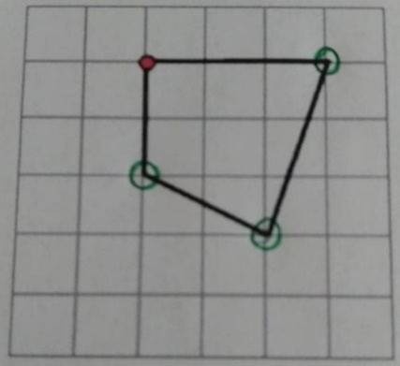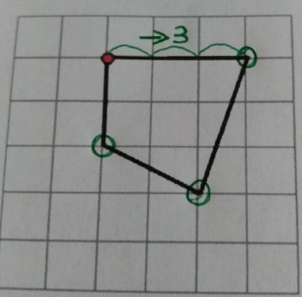
2- On va se servir des nœuds du quadrillage (le croisement des lignes, comme un carrefour sur un plan) et compter le nombre de nœuds franchis jusqu’au prochain sommet.
1- On pointe les sommets du polygone : ce sont eux, et non les côtés qui vont nous servir à reproduire la figure.

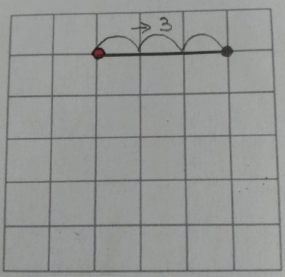
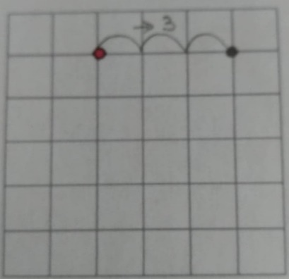

4- … puis (seulement là), on trace le côté.
3- Sur le deuxième quadrillage, on reproduit ce chemin, et une fois arrivé(e), on pointe le sommet trouvé…

Jusque-là, c’est très simple, car la ligne à tracer suit les lignes du quadrillage. Mais comment faire lorsque ce n’est pas le cas ??? Pas d’inquiétude, on va suivre la même méthode, mais en deux temps :

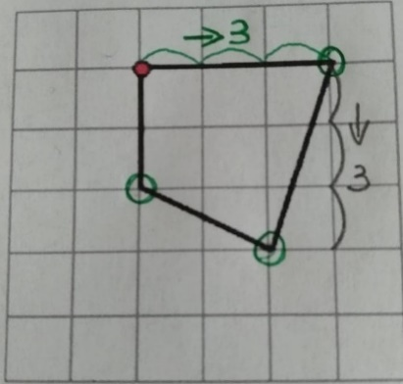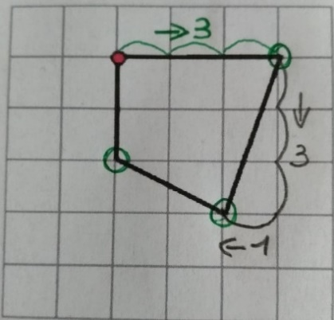
Pour aller du sommet de départ à celui d’arrivée, il suffit de suivre les lignes du quadrillage, comme si on passait par des rues pour atteindre un carrefour :
- On va descendre de 3 cases pour arriver juste en face du sommet, mais on ne l’a pas encore atteint !
- Il reste à se déplacer d’une case vers la gauche, et on y est !
On a ainsi (en notant la direction et le nombre de cases à franchir) tracé un chemin qui nous donne des indications.

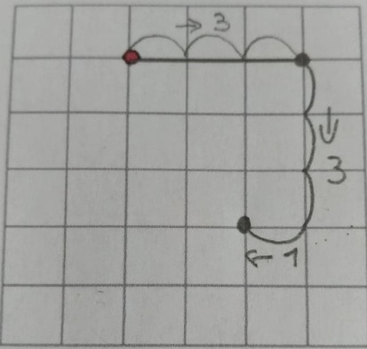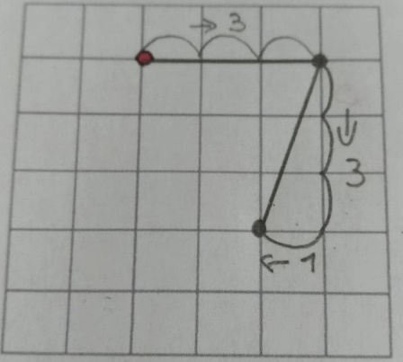
Sur le deuxième quadrillage, on reproduit ce chemin, et une fois arrivé(e), on pointe le sommet trouvé, puis on trace le côté.

On ne peut que suivre cette méthode, car on ne peut dans ce cas compter le nombre de carreaux en suivant la ligne du côté.
Reste alors à appliquer la même méthode pour atteindre le troisième sommet…
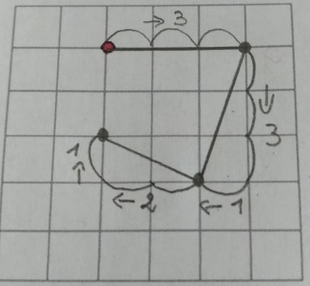
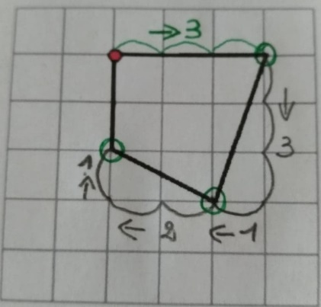

…puis le dernier.
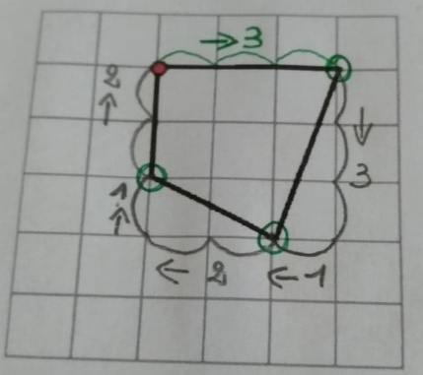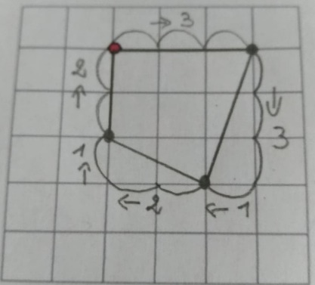

As-tu compris cette méthode ? La trace écrite dans le cahier rouge va t’aider en récapitulant tout cela.

